Викторина «Истоки Славянской письменности»
(для обучающихся 6-8 классов)
Вопросы
1. Как звали двух известных братьев, составивших первую славянскую азбуку?
2. Какие имена носили святые до монашеского пострига?
3. Чем поражал Кирилл своих учителей?
4. Какую почетную должность занимал Кирилл при церкви Папы Николая I Великого?
5. Зачем отправились братья из Константинополя к хазарам?
6. Какое прозвище было у Кирилла и почему?
7. Как называются первые славянские азбуки?
8. Когда и в связи с чем на Руси была введена кириллица? 9. Что значит ходить фертом (ферзем)? С какой буквой это связано?
10. В каком году, по мнению учёных, была создана славянская письменность?
11. Когда празднуется день Кирилла и Мефодия в России?
12. В каком городе впервые отмечали «Праздник славянской письменности»?
13. В какой из стран особенно широко отмечается праздник святых Кирилла и Мефодия?
14. Из какой главной русской летописи мы узнаём о начале славянской письменности?
15. Где повествуется о походе киевского князя Игоря на половцев?
16. Какое произведение древнерусской литературы является гимном любви и верности?
17. Каким пособием в Древней Руси пользовались для правильной организации семейной и хозяйственной жизни?
18. Как звали изобретателя печатного станка и книгопечатания в Европе?
19. Название многоцветных иллюстраций, заставок в древнерусских рукописных книгах, так же называют и художественные произведения небольших размеров.
20. В каком году была выпущена первая печатная книга в России?
21. Как называлась первая печатная книга России?
22. Как называлась первая печатная газета, появившаяся в России при Петре I?
23. Как называется редкая древняя книга?
24. Как называется книга, имеющая особый коммерческий успех, пользующаяся повышенным спросом?
25. У древних римлян так назывались формы книг, состоящих из скрепленных дощечек или папирусных листов. Современная книга сохраняет эту форму в виде книжного блока, а в области права этот термин означает свод законов.
26. В какой стране изобрели бумагу?
27. Кору какого дерева использовали на Руси в качестве писчего материала?
28. Кто был русским первопечатником?
29. Как называют первые печатные книги, выходившие без указания автора, времени и места выпуска?
30. Какой город стал родиной пергаментных книг?
31. Название древней формы книги, свернутой в трубку и написанной на папирусе?
32. Назовите имена первых переводчиков богослужебных книг с греческого на славянский язык.
33. С XI в. в русском алфавите азбуке было 43 буквы. Часть букв взяли из греческого алфавита. А сколько букв были новыми, потому что их не было у греков?
34. Что такое писало?
35. Что такое летопись?
36. Кто вёл летописи?
37. Кто изображён на портрете?
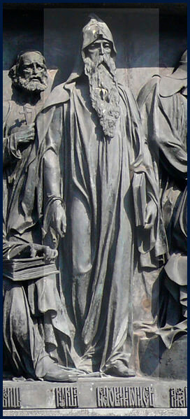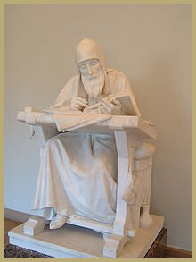

38. Как называется место, где печатают книги?
39. Сколько времени уходило на написание 1 рукописной книги?
40. Сколько времени ушло на первую российскую печатную книгу «Апостол»?
41. Сколько времени ушло на вторую российскую печатную книгу «Часовник»?

